9月9立白感恩欢购节
广 告 主：立白
所属行业：日化家清
执行时间：2022.08.26-09.13
参选类别：跨媒体整合类
营销背景
品牌造节，从短期看是一次引发消费者关注的营销事件，从长远看，是形成消费者记忆，形成品牌资产，营造和消费者持续沟通的能力，长久抢占消费者心智。
9月9立白感恩欢购节是立白首次打造的专属品牌日，也是2022年最大型的整合性品牌传播营销活动，以9月9日为固定爆发日期，以大传播、大创意赋能，建立可持续的品牌符号，期望通过为消费者营造出节日仪式感，提升消费体验，拉动产品销量，在下半年家清销售旺季竞争中脱颖而出。
营销目标
- 50%的人记得9月9立白感恩欢购节活动
- 活动广告触达总人次超48亿，传播期间核心省区品牌声量行业第一
- 品牌知名度及美誉度有效提升
策略与创意
核心策略：
以主流消费人群辐射全人群，以14大核心销售重省辐射全区域，以大品牌、大明星的创意内容与大曝光、大创新的媒介策略形成合力，提前发声，大抓人心，抢占心智。
创意亮点：
- 洞悉消费者对促销套路的疲惫，创意了“亿元大补贴，感恩欢购没套路”的活动主题；
- 首次应用新老两代笑星组合代言，大胆复用陈佩斯，一举唤醒消费者的情怀和信赖；
- 广告创意发挥重复的力量，直击消费者痛点，让活动知名度不仅响起来，更是想起来；
- 传统媒体与数字媒体协同整合，配合媒体创新形式，提升目标消费者覆盖面和覆盖效率；
- 首次采用数字化社交裂变技术，全过程持续性提振全国各地员工参与感和战斗士气；
- 线上线上销售门店全面生动化，设计活动信号能量场，做足节日氛围。
执行过程/媒体表现
第一阶段 活动预热期 8月26日至8月31日
执行策略：9月9立白感恩欢购节主题广告TVC登陆头部卫视、地方台、梯媒等传统媒体，实现广覆盖，蓄势能。
头部卫视、地方台上刊图
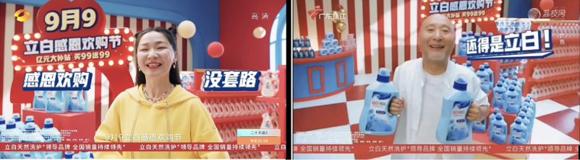
梯媒创意表现形式多样化
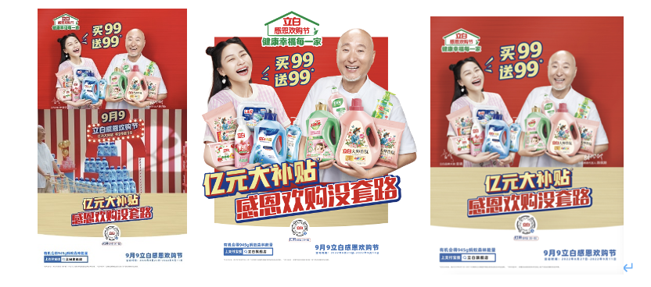
线上线下销售门店打造主题专区，强势吸引客流注意力
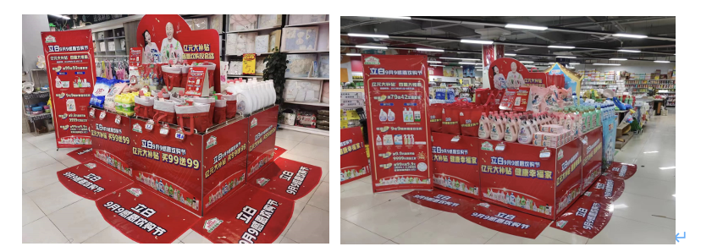
第二阶段 活动爆发期 9月1日至9月13日
执行策略：9月9立白感恩欢购节活动霸屏微博、今日头条、OTT智能电视开机大屏、OTV巨幕等数字媒体，CEO直播助阵，精准赋能渠道引流，促销售，助增长。
OTT智能电视&朋友圈广告破框异形、重点城市户外地标大屏等丰富的媒体表现形式
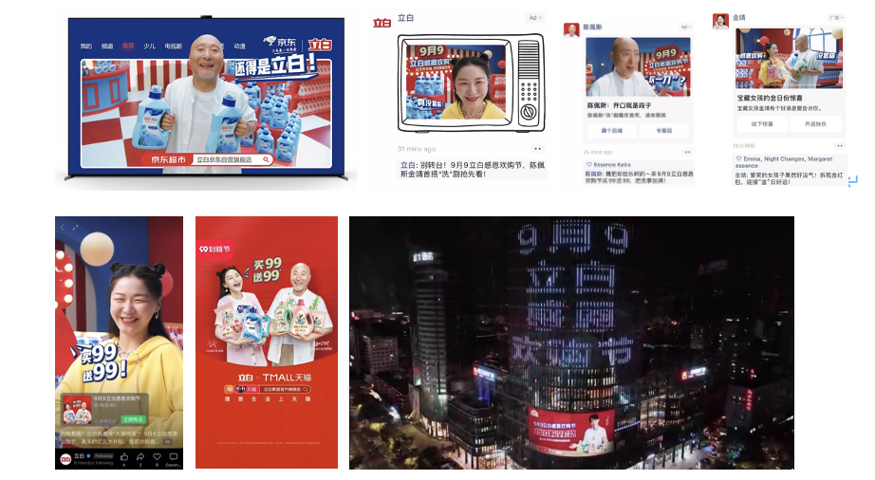

品牌高管各个职能部门1000余人深入到市场一线，全员战店，大震人心
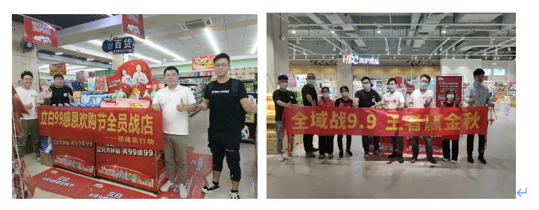
9月9日爆发当天，总裁惊喜空降直播间狂撒感恩福利，引爆活动高潮
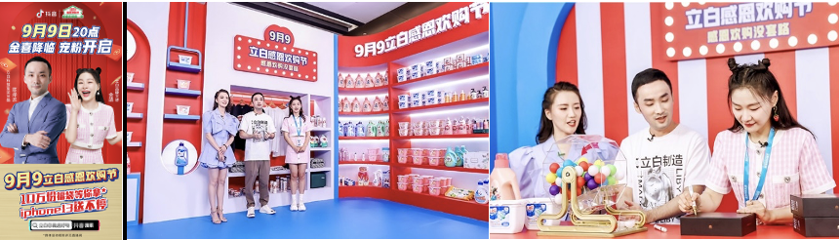
营销效果与市场反馈
营销效果：
9月9立白感恩欢购节营销活动模型取得初步成功，一是找到可持续性的关键节点，提升品牌在销售旺季的市场竞争力，二是制造更强大的购买理由，利于品牌的认知转化；三是品牌自信、活力、创新发展的传达，从线上到线下发动最广大的多方力量，提振信心，夯实领导品牌地位。
市场反馈：
- 广告总触达人次达成率106%，14大销售省区总声量行业第一，人均触达成本优于同期竞品；
- 超50%消费者记得9月9立白感恩欢购节，超8成消费者喜爱广告创意，87%消费者认为广告传播内容容易理解，广告创意喜爱度与理解度均优于行业基准值；
- 品牌喜爱度和推荐度有效提升，尤其是品牌推荐全人群有效提升，优于行业基准值和同期竞品；
- 线上电商渠道会员拉新同比增长+784%。

